Arbeitsblatt 1: Kreuzworträtsel – Fragen zum Film


1. Weiher, in welchem Grundwasser nach oben dringt
DONNERLOCH
2. westliche Gebirgsbegrenzung des Oberrheintals
VOGESEN
3. Vogel, der unter Wasser Fische jagt und frisst
HAUBENTAUCHER
4. Gebirge östlich des Oberrheins
SCHWARZWALD
5. größter Fluss Deutschlands
RHEIN
6. Grasfrosch und Gelbbauchunke gehören zu den ...
AMPHIBIEN
7. Schlange, welche gut schwimmen kann
RINGELNATTER
8. Das Düngen von Feldern begünstigt übermäßiges Wachsen von ...... in Gewässern
ALGEN
9. großer bedrohter Vogel im Oberrheintal
BRACHVOGEL
10. mit Wasser gefüllte ehemalige Sandgrube
BAGGERSEE
11. sehr großer Fisch im Rhein
WELS
12. Wasser unter der Erdoberfläche
GRUNDWASSER
13. aus der Erde tretendes Wasser
QUELLE
14. Der Rhein ist heute kein wilder Strom mehr, sondern ein von den Menschen begradigter …..
SCHIFFFAHRTSKANAL
15. am Wasser lebendes Insekt mit schlankem Körper und schillernden Flügeln
LIBELLE

Lösungswort: OBERRHEINTAL

Arbeitsblatt 2: Der Weg des Wassers im Oberrheintal

1. richtige Reihenfolge: 3, 1, 5, 4, 2

2. Welche Tiere leben im kristallklaren, sauberen Wasser der Gebirgsbäche?
Steinkrebse, Elritzen, Forellen

3. Das Regenwasser versickert in Ritzen und Spalten Es stößt auf undurchlässigen Fels und fließt unterirdisch ins Oberrheintal. Dort trifft es auf mehr Grundwasser, das aus den Alpen kommt. So bildet sich das größte Grundwasserreservoir Europas. Es erstreckt sich wie ein unsichtbarer Fluss über die ganze Ebene. Im Tal dringt das Grundwasser mancherorts wieder ans Licht. Wo der Boden locker ist, nimmt es den Weg des geringsten Widerstandes nach oben. So entstehen Weiher wie das Donnerloch.

Arbeitsblatt 3: Artenreichtum im Oberrheintal

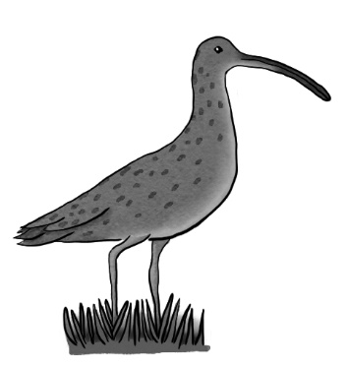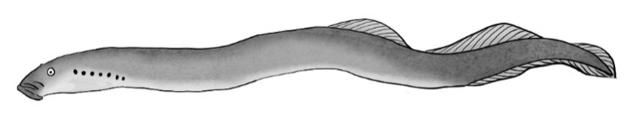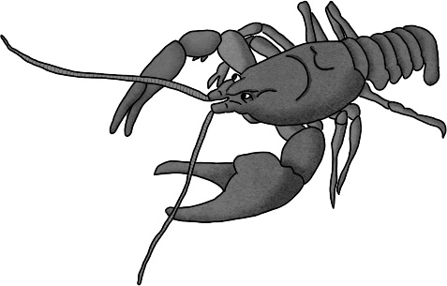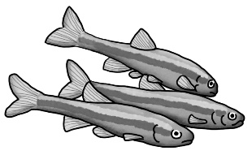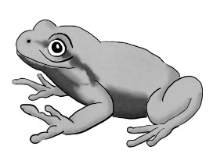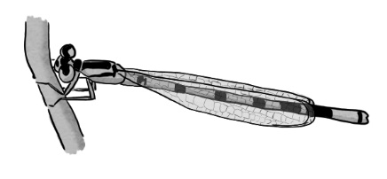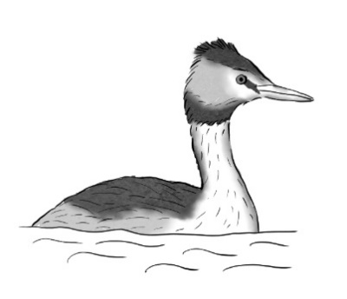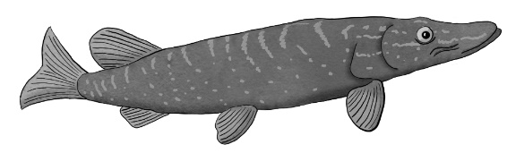In den Texten verstecken sich Fehler. Verbessere.
Der Steinkrebs ist die kleinste europäische Flusskrebsart. Er ist ein seltenes Tier, das nur in kristallklaren sauberen Bächen lebt, da er sehr empfindlich auf Schadstoffe in der Luft im Wasser reagiert.
Der Haubentaucher ist ein guter Fischjäger. Er kann bei einem Tauchgang bis zu 3 kleine Fische unter Wasser verschlingen. Nach spätestens einer Stunde Minute muss er auftauchen um Luft zu holen. Er bevorzugt stehende und langsam fließende Gewässer.
Der Hecht hält sich gerne in Ufernähe von Fließgewässern, Seen und größeren Teichen auf. Er frisst Fische aller Art, auch Frösche, Vögel oder kleine Säugetiere. Der Hecht hat den Ruf ein sehr liebevoller aggressiver Raubfisch zu sein.
Elritzen sind Kleinfische und werden sechs bis acht Zentimeter lang. Die Schwarmfische benötigen sauberes, klares und sauerstoffreiches Wasser. Sie sind durch die Gewässerverunreinigung nicht stark gefährdet.
Der Laubfrosch ist einer der bekanntesten ReptilienAmphibien-Arten. Er ist drei bis fünf Zentimeter groß und blattgrün gefärbt.
Einer seiner Feinde ist die Ringelnatter, welche sehr gut schwimmen kann.
Die Becherjungfer ist eine Libellenart. Das Männchen Weibchen legt die Eier bis zu zwei Meter tief unter Wasser ab. Es kann hierfür bis zu 90 Minuten unter Wasser bleiben.
Der große Brachvogel lebt auf trockenen feuchten Wiesen und Mooren. Mit seinem langen Schnabel kann er im Boden nach Insekten, Würmern und Schnecken suchen. Er ist vom Aussterben bedroht.
Das Bachneunauge lebt in kleinen Bächen und Flüssen. Nach der Paarung sterben die erwachsenen Tiere. Das Bachneunauge zählt zu den bedrohten Tierarten, da seine Lebensräume zunehmend zerstört erweitert werden.

© Illustrationen: Gabi van der Straeten

